**Taller de GitHub Parte - 1**

Taller práctico: Empezando en GitHub

Esfuerzo: 20 min

En este taller, comenzará con GitHub, creando una cuenta y un proyecto GitHub y agregándole un archivo a través de su interfaz Web.

**Objetivos**

Después de completar este taller, podrá:

1. Describir GitHub
2. Crear una cuenta GitHub
3. Agregar un Proyecto / Repo
4. Editar / Crear un archivo
5. Subir un archivo y presentar

**Visión general de GitHub**

Primero, presentemos a GitHub. GitHub en palabras simples es una colección de carpetas y archivos. Es un servicio de alojamiento de repositorios Git, pero añade muchas de sus propias características. Mientras que Git es una herramienta de línea de comandos,  un servidor necesita ser alojado y mantenido también a través de la línea de comandos, GitHub proporciona este servidor Git para ti y una interfaz gráfica basada en la web. También proporciona control de acceso y varias características de colaboración, como wikis y herramientas básicas de gestión de tareas para cada proyecto. GitHub proporciona almacenamiento en la nube para el código fuente, soporta todos los lenguajes de programación populares y agiliza el proceso de iteración. GitHub incluye un plan gratuito para desarrolladores individuales y para alojar proyectos de código abierto.

**Ejercicio 1: Crear una cuenta GitHub**

Por favor, siga los pasos que se indican a continuación para crear una cuenta GitHub:

Paso 1: Crear una cuenta: <https://github.com/join>

NOTA: Si ya tienes una cuenta en GitHub, puedes saltarte este paso y simplemente entrar en tu cuenta.

Paso 2: Indicar los detalles necesarios para crear una cuenta, como se muestra a continuación:

Y haga clic en “Create account”.

Paso 3: Hacer clic en “Verify” para verificar la cuenta y haga clic en “Done”

Paso 4: Después de la verificación, haga clic en “Join a Free Plan”

Paso 5: Seleccionar los detalles, como se muestra a continuación y haga clic en “Complete Setup”

Paso 6: Vaya a su correo electrónico, busque el correo de verificación de GitHub, y haga clic en el enlace o botón de ese correo electrónico para proceder con la verificación.

NOTA: Si no recibe el correo electrónico de verificación, haga clic en “Resend verification email.”

El correo electrónico ha sido verificado

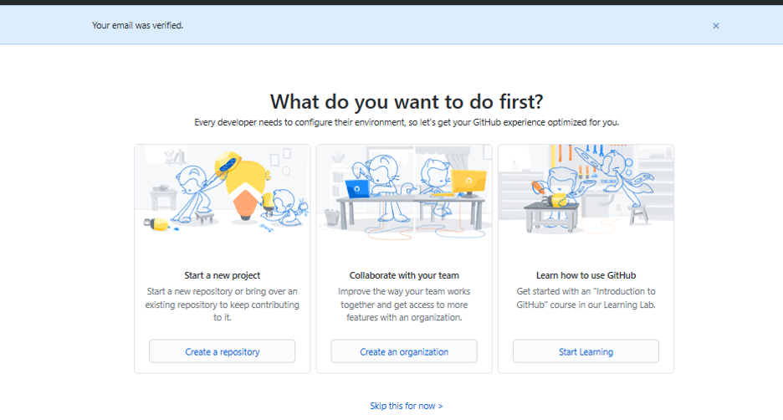

**Ejercicio 2: Añadir un Proyecto / Repo**

Paso 1: Haga clic en el símbolo +, y luego clic en “New repository”.

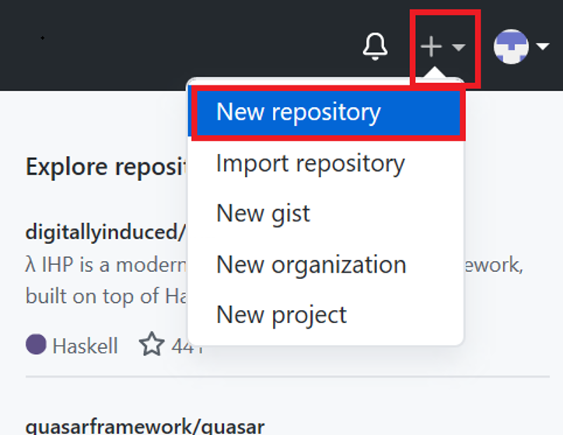

Paso 2: Indique un nombre para el repositorio e inícielo con el archivo README.md vacío.

Y haga clic en “Create repository”.

Ahora, será redirigido al repositorio que ha creado.

Empecemos a editar el repositorio.

**Ejercicio 3: Crear / Editar un archivo**

**Ejercicio 3a: Editar un archivo**

Paso 1: Una vez creado el repositorio, la carpeta raíz aparece listada por defecto y tiene un solo archivo ReadMe.md. Haga clic en el icono del lápiz para editar el archivo.

Paso 2: Agregue texto al archivo.

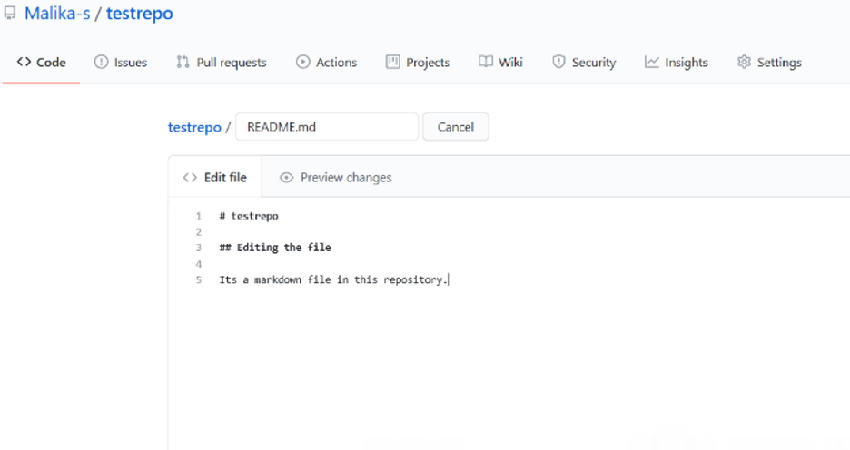

Paso 3: Desplácese hacia abajo de la página después de agregar el texto y haga clic en “Commit Changes”.

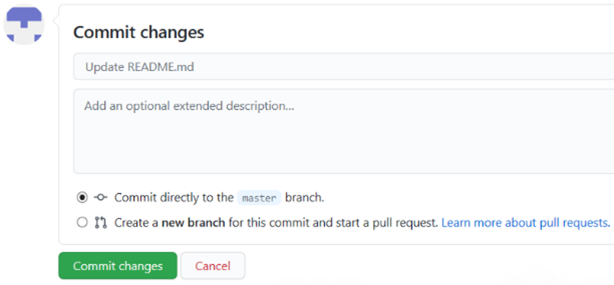

Ahora, compruebe que su archivo ha sido editado con el nuevo texto.

**Ejercicio 3b: Crear un nuevo archivo**

Paso 1: Haga clic en el nombre del repositorio para volver a la rama master como en este testrepo.

Paso 2: Haga clic en “Add file” y seleccione “Create New file” para crear un archivo en el repositorio.

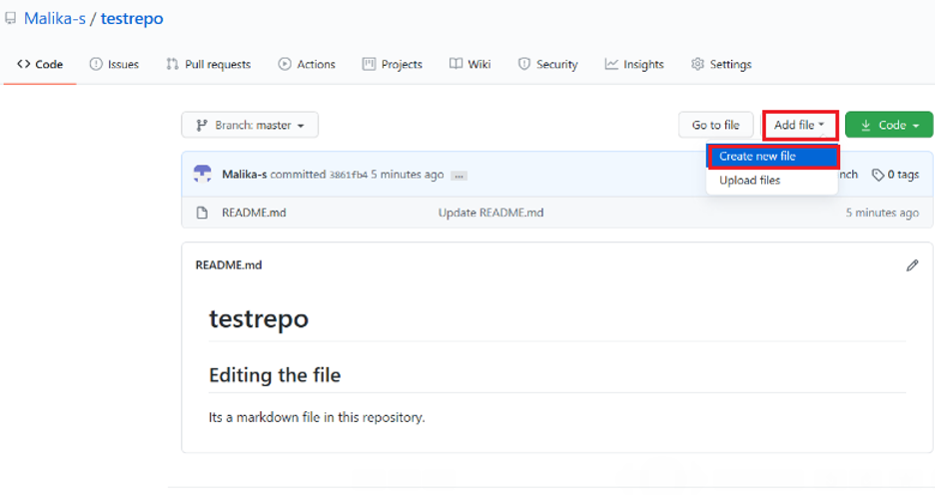

Paso 3: Proporcione el nombre del archivo y la extensión del mismo. Por ejemplo, firstpython.py y añadir las líneas.

Paso 4: Desplácese hacia abajo de la página después de agregar el texto. Agregue la descripción del archivo (opcional) y haga clic en “Commit new file”.

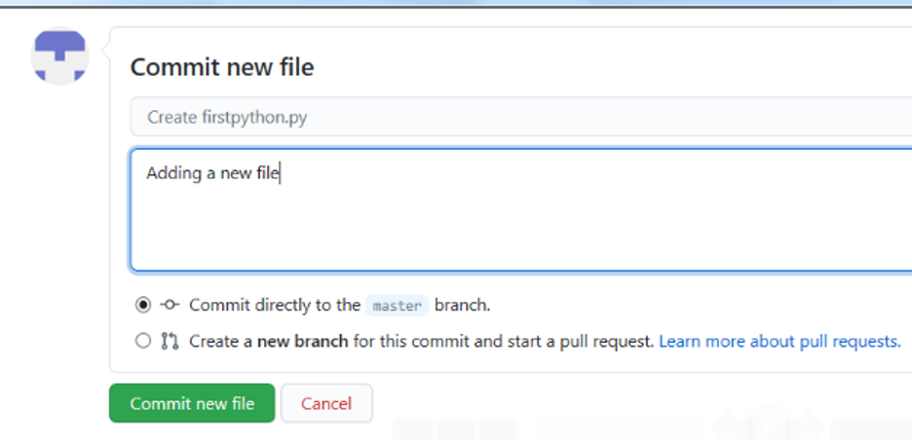

Paso 5: Su archivo ahora fue añadido a su repositorio y en el listado del repositorio muestra cuando fue añadido/cambiado.

**Ejercicio 4: Subir un archivo y Comprometerse**

Paso 1: Haga clic en “Add file” y seleccione “Upload files” para subir un archivo (Subir cualquier archivo .txt, .ipynb, .png) en el repositorio de su computadora local.

Paso 2: Haga clic en “choose your files” y elija cualquier archivo de su ordenador.

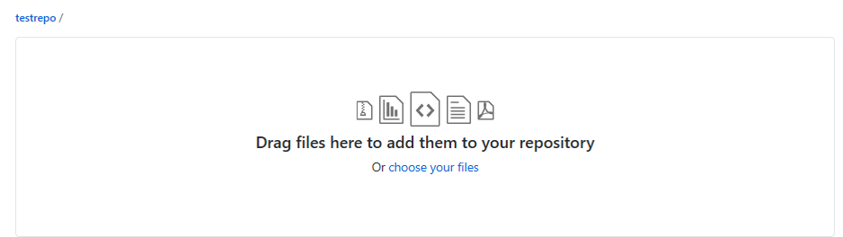

Paso 3: Una vez que el archivo termine de ser subido, haga clic en “Commit Changes”

Paso 4: Ahora, su archivo se agregó al repositorio.

**Resumen**

**En este documento, ha aprendido a crear un nuevo repositorio, añadir un nuevo archivo, editar y subirlos a un repositorio, así como confirmar los cambios.**

**Autor(es)**

**Romeo KienzlerMalika Singla**

**Otro(s) Colaborador(es)**

**Rav Ahuja**

**Registro de modificación**

| **Fecha** | **Versión** | **Modificado por** | **Descripción de Modificación** |
| --- | --- | --- | --- |
| **2020-16-07** | **0.5** | **Malika Singla** | **Comprobación de ortografía, número de paso añadido** |
| **2020-14-07** | **0.4** | **Rav Ahuja** | **Cambio de logo, se actualizó el esfuerzo, el título, la introducción, los objetivos, añadió los autores y el registro de modificación** |
| **2020-13-07** | **0.3** | **Malika Singla** | **Se añadió a GitLab y se hicieron algunos cambios de formato, se añadieron objetivos, etc.** |
| **2020-03-07** | **0.2** | **Malika Singla** | **Reducido y añadido el registro de la cuenta GitHub, nuevas capturas de pantalla, etc.** |
| **2020-30-06** | **0.1** | **Romeo Kienzler** | **Versión inicial redactada** |

**Â© IBM Corporation 2020. Todos los derechos reservados.**